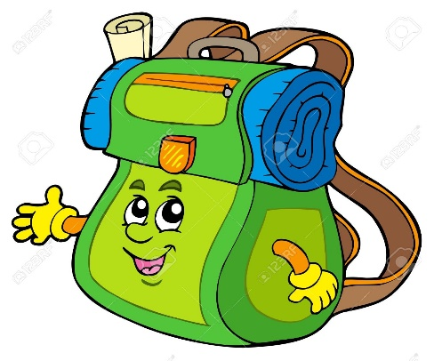

**POPIS POTREBNOG ŠKOLSKOG PRIBORA ZA 1. A RAZRED MATIČNE ŠKOLE DOMAŠINEC**

Učenici će u školi dobiti sve udžbenike, likovnu mapu, kolaž papir te pribor potreban za likovnu kulturu.

Radne bilježnice kupuju roditelji sami.

**BILJEŽNICE:**

Crtančica (za Hrvatski jezik, Engleski jezik)

* Bilježnica za matematiku – Matematika za 1. i 2. razred (na kvadratiće)
* Pisanka A (za Prirodu i društvo, za Informatiku)
* Velika A4 bilježnica na linije (za Vjeronauk)

**PRIBOR ZA LIKOVNU KULTURU:**

* kutija (od cipela, veća) kamo će staviti likovni pribor
* krpice za brisanje (od stare majice, ručnika...)
* podloga za zaštitu klupe (mogu biti i stare novine)

**PERNICA:**

* 2 olovke HB, mekša gumica, šiljilo, drvene bojice, ravnalo, flomasteri, kemijska olovka „piši-briši“ plave boje

**ŠKOLSKA TORBA:**

* u njoj uvijek trebaju biti škarice i ljepilo
* fascikl za listiće

**PAPUČE**

* Za boravak u školi (ostaju u školi, nose se kući preko praznika zbog pranja)
* Ako dijete nije naučilo vezati vezice, potrebno je to uvježbati i kupovati obuću na čičak

**FASCIKL**

* ostaje u školi i u njega se stavljaju ispiti tijekom školske godine

**TZK:** bijela majica